Министерство науки и высшего образования РФ
Федеральное государственное бюджетное образовательное учреждение высшего образования
«Вятский государственный университет»

Факультет автоматики и вычислительной техники
Кафедра радиоэлектронных средств

Отчет по лабораторной работе №3
«ИСПОЛЬЗОВАНИЕ МАТЕМАТИЧЕСКОГО СОПРОЦЕССОРА»

Дисциплина «Аппаратные средства вычислительной техники»

Вариант № 4

Выполнил: студент группы ИНБб-3301-01-00 ____________ А. В. Урванцев
Проверил: преподаватель кафедры РЭС ____________ М.А. Земцов

Киров 2026
1. Цель работы: изучение принципов выполнения арифметических команд с помощью математического сопроцессора FPU микропроцессоров с архитектурой х86.

2. Задание:
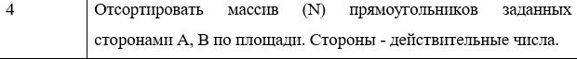
3. Получение и проверка значений.
Пусть заданы исходные массивы сторон прямоугольников:
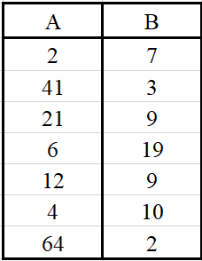
Для данных значений были получены следующие значения площадей с помощью программы:
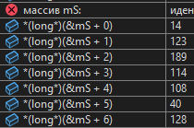
Далее программа вернула отсортированные значения массивов сторон:
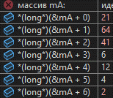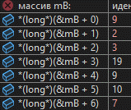
Те же действия были произведены в Excel:
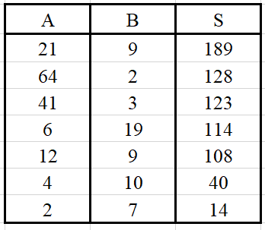
Полученные с помощью программы данные полностью совпали с данными, полученными в Excel.

4. Код.
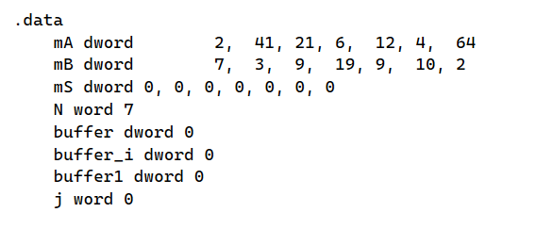
Рисунок 1 – инициализация переменных
- mA, mB — массивы из 7 элементов типа dword (32-битные целые).
- mS — массив из 7 элементов, инициализированных нулями, для хранения результатов.
- N — количество элементов в массивах (7).
- buffer, buffer_i,buffer1— вспомогательные переменные для хранения промежуточных значений.
- j— переменная типа word (16 бит), используется как индекс.
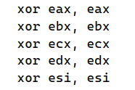
Рисунок 2 – обнуление регистров
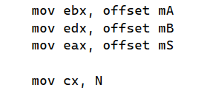
Рисунок 3 – инициализация указателей и счетчика
- ebx — указатель на начало массива mA.
- edx — указатель на начало массива mB.
- eax — указатель на начало массива mS.
- cx — счётчик циклов, равный N
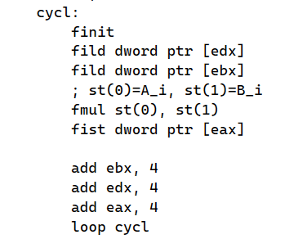
Рисунок 4 – цикл вычисления элементов массивов mA и mB
- finit — инициализация сопроцессора с плавающей точкой (FPU).
- fild dword ptr [edx] — загрузка целочисленного значения из массива mB в стек FPU (в регистр st(0)).
- fild dword ptr [ebx] — загрузка целочисленного значения из массива mA в стек FPU (в регистр st(0), предыдущий st(0) сдвигается на st(1)).
- fmul st(0), st(1) — умножение двух верхних значений стека FPU: st(0) = st(0) * st(1).
- fist dword ptr [eax]— преобразование результата умножения из формата с плавающей точкой обратно в целое и сохранение в массив mS.
- add ebx, 4,add edx, 4,add eax, 4— переход к следующему элементу в массивах (каждый элемент — 4 байта).
- loop cycl— уменьшение cx и повтор цикла, пока cx не станет 0.
Итог: в массив mS записываются произведения соответствующих элементов из mA и mB.
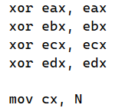
Рисунок 5 – обнуление регистров и подготовка к следующему циклу

Обнуляем регистры и загружаем в cx количество элементов.
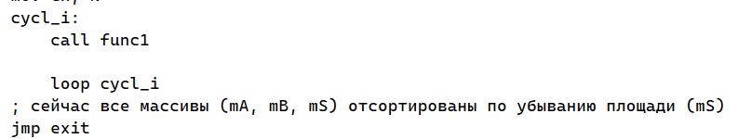
Рисунок 6 – цикл вызова функции сортировки для каждого элемента
- Для каждого из N элементов вызывается функция func1.
- loop cycl_i уменьшает cx и повторяет цикл.
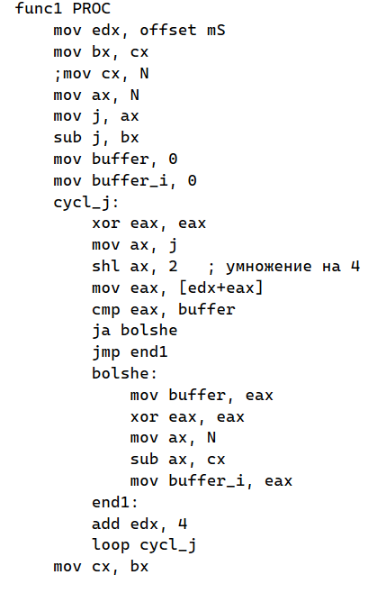
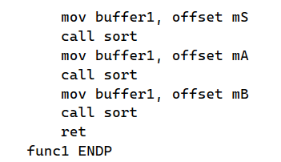
Рисунок 7 – функция func1 поиск максимума и сортировка

- edx — указатель на массив mS.
- bx — сохраняет текущее значение счётчика cx (номер итерации).
- j = N - bx — вычисляет индекс текущего элемента.
- buffer и buffer_i обнуляются — будут хранить максимальное значение и индекс максимума.
- Цикл cycl_j перебирает элементы массива mS начиная с индекса j, чтобы найти максимум.
- Если текущий элемент больше buffer, обновляем buffer и buffer_i (индекс максимума).
- После поиска максимума вызывается функция sort для массивов mS, mA, mB с указателем на начало соответствующего массива.
- Функция func1 сортирует массивы по убыванию значения площадей (mS), одновременно переставляя элементы в mA и mB для сохранения соответствия.
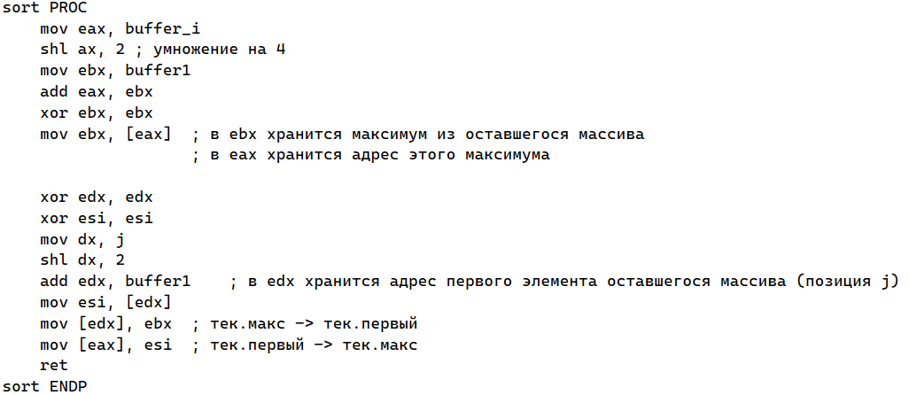
Рисунок 8 – функция sort, обмен элементов массива

- buffer_i — индекс максимального элемента.
- buffer1 — указатель на массив, который сортируем.
- Вычисляется адрес максимального элемента (eax = buffer1 + buffer_i * 4).
- Загружается значение максимального элемента в ebx.
- Адрес текущего элемента (индекс j) вычисляется в edx.
- Обмен значений между максимальным элементом и текущим элементом происходит по адресам eax и edx.
- Таким образом, на каждой итерации максимальный элемент перемещается на позицию j.
Итог:
Имеются два массива mA и mB из 7 элементов.
Вычисляются произведения соответствующих элементов массивов и сохраняются в массив mS.
Массивы mA, mB и mS сортируются по убыванию значений в mS (произведений), при этом перестановка элементов mA и mB происходит синхронно с mS.
Вывод: в ходе выполнения лабораторной работы были изучены принципы выполнения арифметических команд с помощью математического сопроцессора FPU микропроцессоров с архитектурой х86.

